

Горизонтальная гимнастическая скамья, к которой прикреплены две раздвижные антивандальные измерительные линейки с диапазоном измерения от "+35" до "-10" см, для выполнения испытания "Наклон вперед из положения стоя на гимнастической скамье"
ТУ-9610-004-51879206-2009г.

ПАСПОРТ
Горизонтальная гимнастическая скамья, к которой прикреплены две раздвижные антивандальные измерительные линейки с диапазоном измерения от "+35" до "-10" см, для выполнения испытания "Наклон вперед из положения стоя на гимнастической скамье"

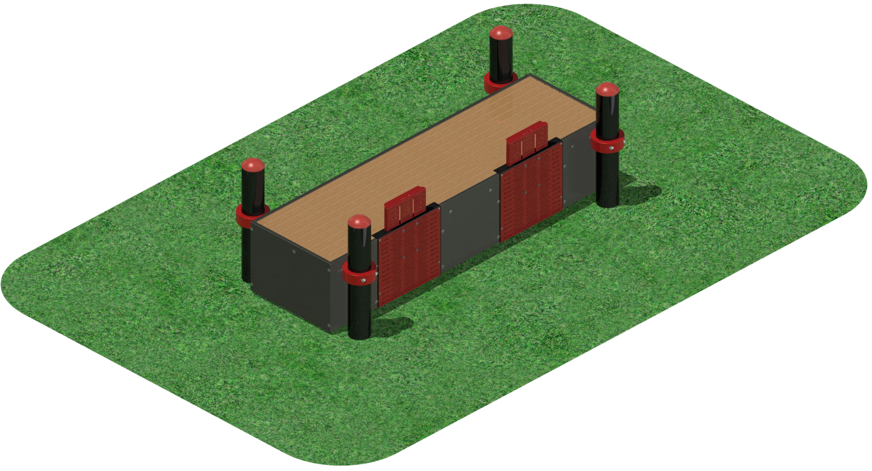

1. Общие положения.

Настоящий Паспорт (руководство) содержит краткое техническое описание продукции — «Горизонтальная гимнастическая скамья, к которой прикреплены две раздвижные антивандальные измерительные линейки с диапазоном измерения от "+35" до "-10" см, для выполнения испытания "Наклон вперед из положения стоя на гимнастической скамье"» (далее - Скамья), что дает общее представление о конструкции и требованиях к эксплуатации изделия.
Скамья представляет собой вспомогательное спортивное оборудование, которое предназначено для проведения физкультурно-оздоровительных мероприятий.
Установка Скамьи происходит путем стягивания элементов между собой и бетонирования опорных столбов.
Для безопасности эксплуатации столбы заглушены сверху. Крепление Скамьи к столбам производится с помощью хомутов. Металлический каркас покрыт цинкосодержащим грунтом и полимерным покрытием, защищающим от ультрафиолетового излучения и осадков.

2. Технические характеристики.

Габаритные размеры в установленном виде:
Длина 1500мм;
Ширина 700мм;
Высота после установки 500мм;
Масса 84 кг.
Допустимая нагрузка — до 150 кг.

3. Комплектность.

№ п\п | Обозначение | Кол-во, шт.
1 | Столб L=1000мм | 4
2 | Скамья в сборе | 1
3 | Линейка съемная 35см | 2
4 | Винт с внутрен.шестигран.М6х25 | 8
5 | Гайка М6 | 8
6 | Шайба 6 | 8
7 | Заглушка | 4
8 | Упаковка (п\э плёнка) | 1
9 | Паспорт изделия | 1

4. Конструктивные особенности изделия.

Скамья для пресса прямая представляет собой сборно-разборную конструкцию из Столбов [1], Скамьи в сборе с измерительными линейками [2] и Съемными линейками [3].
Столбы [1] представляют собой сварную конструкцию из трубы 89мм (длиной 1000 мм соответственно) и арматуры для бетонирования, сверху на столбы установлены пластиковые заглушки [7].
Скамья в сборе [2] представляет собой набор деревянных настилов, нанизанный на стальные трубы с обшивкой из ламинированной фанеры толщиной 15мм, на торцах труб имеются хомуты для крепления к столбам. Настилы скреплены между собой за счет обшивки из ламинированной фанеры. Измерительная линейка выполнена из стали и окрашена порошковым покрытием, имеет выдвижную часть на +10см.
Съемные линейки [3] выполнены из стали и покрыты порошковым покрытием, имеют шкалу от 1 до 35см.
Деревянные настилы покрыты лаком, а металлические элементы – цинкосодержащим грунтом и порошковым покрытием.

5. Правила сборки, установки изделия.

Изделие поставляется упакованное в разобранном виде.
Так как установка изделия производится заказчиком необходимо:
  - Во избежание травм установка и перемещение изделия должна производиться минимум двумя взрослыми специалистами (не моложе 18 лет).
  - Установка должна проводиться согласно схеме на Рис.1, путем механического соединения элементов комплекса между собой, при помощи хомутов из комплекта поставки. Съемные линейки установить непосредственно перед использованием.
  - Все столбы необходимо забетонировать на глубину 500мм. Диаметр колодцев под бетонирование не менее 400мм. Допускается объединять близко стоящие колодцы в траншеи.
  - По окончании нужно проверить надежность установки изделия, создав на нем требуемую нагрузку.
  - Для дополнительной защиты от раскручивания рекомендуется резьбовую часть болта перед затяжкой покрыть эмалью или грунтовкой.

6. Указание мер безопасности

Установка и перемещение изделия должна производиться минимум двумя взрослыми специалистами (не моложе 18 лет).
Перед началом эксплуатации проверить все крепежные соединения и надежность установки изделия. Проверка затяжки резьбовых соединений должна производиться не реже 1 раза в неделю.
Эксплуатация изделия при неисправных или ослабленных элементах крепления не допускается.
При обнаружении каких - либо неисправностей эксплуатацию прекратить до полного их устранения.
Категорически запрещается эксплуатация изделия детьми без наблюдения за ними взрослых специалистов (родителей).
Категорически запрещается превышать максимально установленную нагрузку – 150кг.
Запрещается во время занятий вандальское поведение занимающихся по отношению к спортивному оборудованию, такое как умышленные удары по изделию.

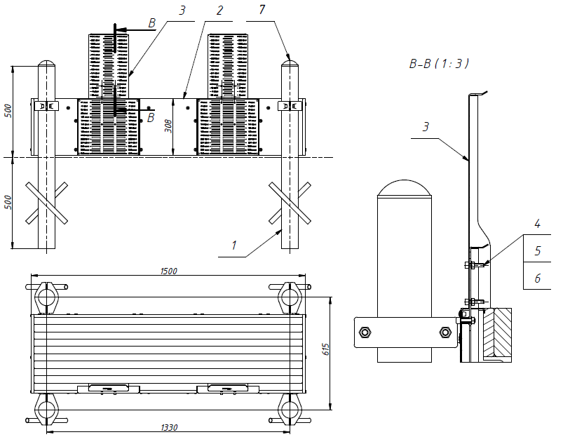

Рисунок 1
7. Условия эксплуатации, транспортировки и хранения.

Изделие должно ежедневно осматриваться и проверяться на предмет повреждений. Зазоры и люфт устраняться, болты подтягиваться не реже 1 раза в неделю.
Транспортировка изделия должна осуществляться в условиях, исключающих воздействие избыточной влажности, агрессивных сред, так же следует исключить возможность механических повреждений.
Изделие должно храниться (до установки в упаковке производителя) в сухих, закрытых, проветриваемых помещениях грузоотправителя и грузополучателя на расстоянии не менее 1м от отопительных приборов, при условии защиты изделий от прямого воздействия солнечных лучей, механических повреждений и действия агрессивных сред. Необходим периодический уход за поверхностью изделия, протирка от пыли и загрязнений.

8. Гарантийные обязательства

Изготовитель гарантирует соответствие изделия требованиям технических условий при соблюдении мер безопасности, правил и условий сборки, установки, эксплуатации, транспортирования и хранения.
Гарантийный срок эксплуатации 12 месяцев со дня продажи.
Гарантия не распространяется на изделия, поврежденные при перевозке или из-за несоблюдения мер безопасности, правил и условий сборки, установки, эксплуатации, транспортирования и хранения, приведенных в данном руководстве. Изготовитель оставляет за собой право на внесение изменений в конструкцию и комплектацию изделия, не отраженных в тексте паспорта, не влияющих на его эксплуатационные качества.

9. Сведения о рекламациях

В случае обнаружения дефектов и неисправностей изделия, Заказчик имеет полное право предъявить рекламацию в течении 30 дней с момента получения изделия, а Изготовитель обязуется удовлетворить требования по рекламации в течении 30 дней с момента получения последней.

ООО «ФСИ «Аналитика»
Юридический адрес: 443532 Самарская обл., Волжский р-он,
поселок Верхняя Подстепновка, ул. Специалистов, д. 16 Б

Тел/факс. (846)212-99-83
Электр.почта: e-mail: sales@sfsi.ru
Сайт компании: www.sfsi.ru

